### 课时61　资源枯竭地区的发展——以德国鲁尔区为例



1．鲁尔区的昔日辉煌

(1)区位优势

|  |  |  |
| --- | --- | --- |
| 因素 | 特点 | 对工业发展的影响 |
| 位置 | 位于德国西部，莱茵河下游支流鲁尔河与利珀河之间 | 地处欧洲的十字路口，是北欧通向中欧、南欧的捷径，东欧、西欧往来的必经之地 |
| 地形 | 以平原为主 | 利于工业建设 |
| 煤炭资源 | 极为丰富，质量高、品种全、埋藏浅，开采成本低，市场竞争力强 | 丰富的煤炭资源是鲁尔区煤炭工业、钢铁工业和电力工业发展的基础 |
| 铁矿 | 铁矿石初期来自法国的洛林铁矿，后期来自距离较近的俄罗斯、瑞典等国 | 有利于节省运费，降低生产成本 |
| 水源 | 莱茵河、鲁尔河、利珀河水量充沛，提供了丰富的水源 | 丰富的水源与煤炭资源相结合，促进了鲁尔区化学工业的发展 |
| 交通 | 莱茵河纵贯本区南北，利珀河、鲁尔河横穿东西，铁路、公路密布，水陆交通发达 | 便捷的水陆交通为鲁尔区原料的运入和产品的运出提供了条件 |
| 市场 | 德国以及西欧发达的工业为鲁尔区工业生产提供了广阔的市场 | 促进了工业产品的销售和工业的发展 |

(2)发展概况

①工业部门：炼焦、电力、钢铁、化工、机械制造等。

②地位：德国乃至世界重要的能源基地、钢铁基地和重型机械制造基地。

2．鲁尔区的一度衰退

(1)传统产业衰落

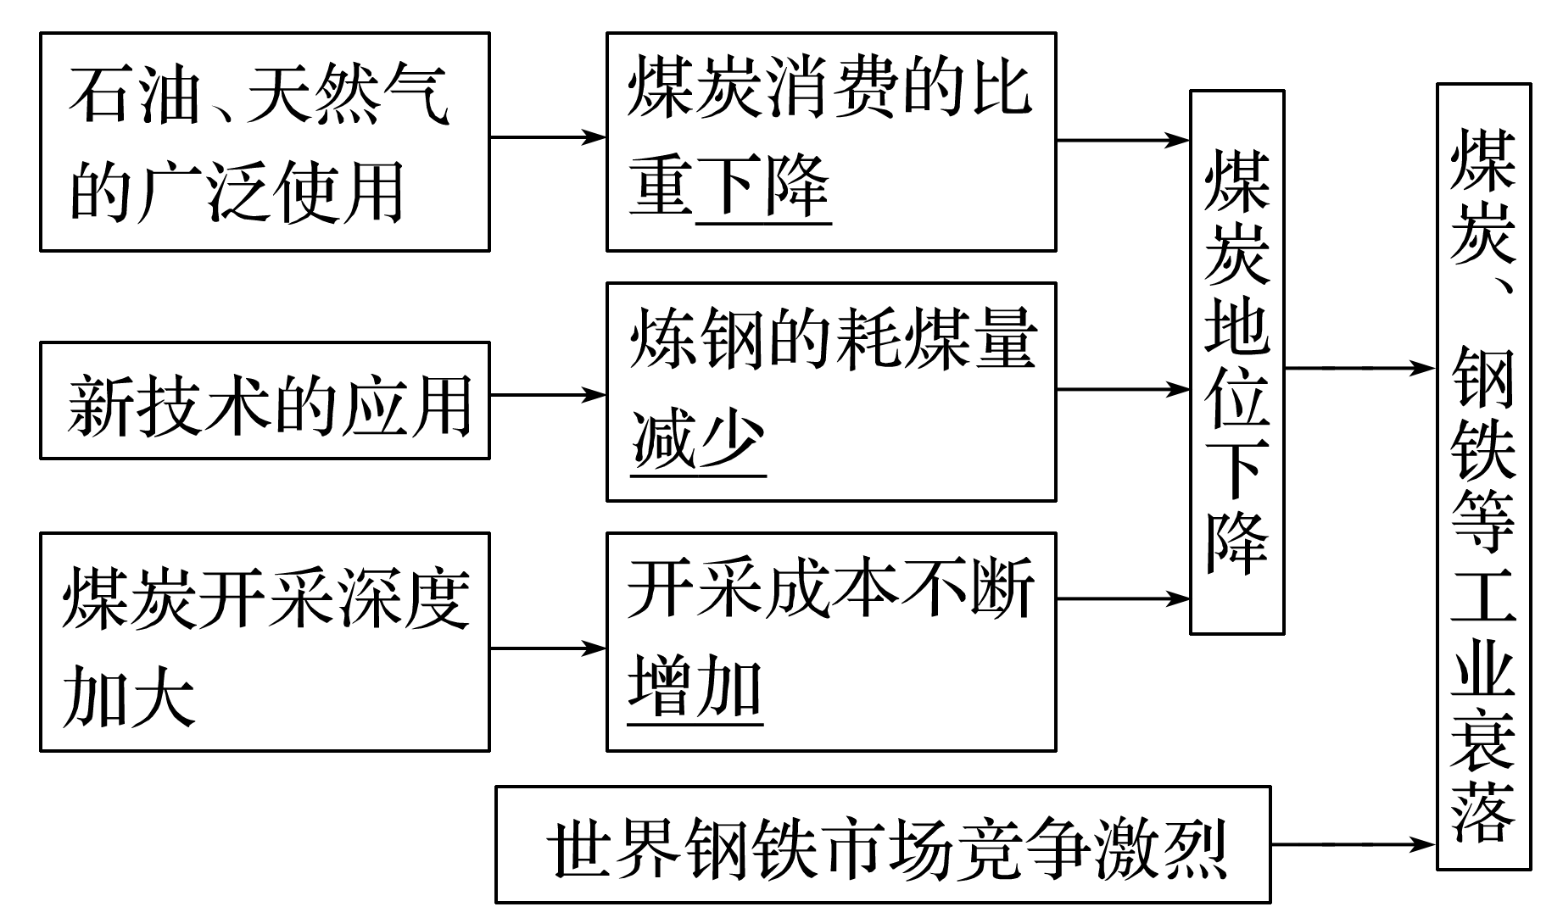

(2)替代产业尚未形成

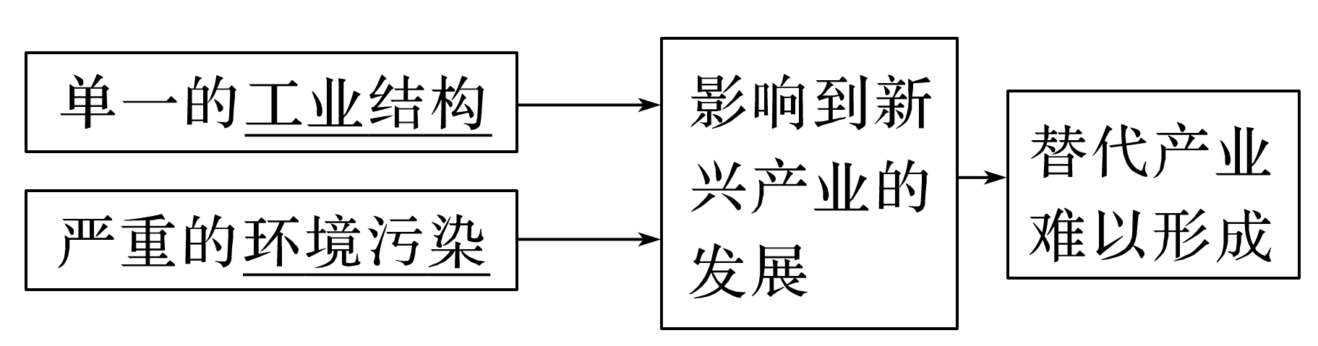

(3)生态环境恶化

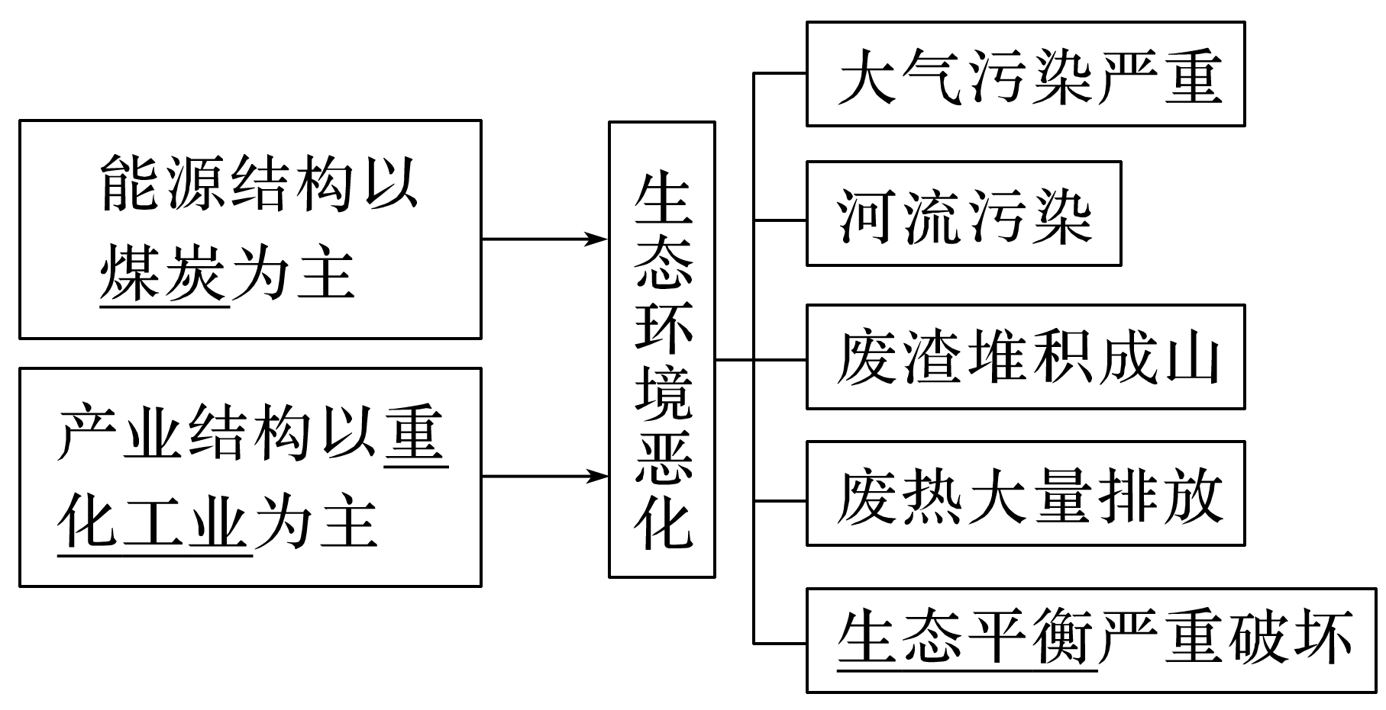

3．鲁尔区的再度振兴

(1)改造传统产业，优化工业布局

①改造煤炭、钢铁等传统产业，对企业进行合并和技术改造，打造产品特色，提高产品技术含量。

②工业调整布局：将钢铁工业转移到欧洲西部沿海，将煤炭生产集中到赢利多、机械化水平高的大矿井。

(2)调整产业结构，发展新兴产业

①重点发展电子信息、通信技术、生物、医药等高新技术产业，促进新兴产业培育，提高区域的产业竞争力。

②发展科技服务、金融服务、工业旅游、商业、物流、教育等第三产业。

(3)治理环境污染，加强生态管理

①整治河流、限制污染气体排放、建立空气质量监测系统等。

②加强环境管理，重视完善环境保护的法律法规。

③营造“绿色空间”，提高人民生活环境质量，为新兴产业发展创造优美、洁净的环境。



1．资源型区域在发展过程中面临的问题

|  |  |  |
| --- | --- | --- |
| 问题 | 原因 | 影响 |
| 产业结构单一 | 经济发展过度依赖非可再生资源，其他资源的开发利用不充分 | 应对市场波动的能力差 |
| 资源枯竭 | 对非可再生资源的长期开发 | 主导产业衰落，经济增长缓慢，失业人员增多 |
| 环境污染、生态破坏 | 资源开发利用过程中缺少对环境的保护 | 高新技术产业等其他新兴产业对环境质量要求较高，不愿进驻，造成区域经济活力不足 |
| 可能诱发地质灾害 | 矿产资源的开发对原有的地形地貌破坏明显，可能诱发山体开裂、崩塌和滑坡等地质灾害 | 对经济发展和人们生活造成严重的负面影响 |

2.资源型地区可持续发展的措施

|  |  |
| --- | --- |
| 角度 | 具体措施 |
| 产业 | 促进经济结构多元化和产业转移；改造传统产业，鼓励和引进新兴产业，大力发展第三产业(如旅游业等) |
| 科技 | 发展科技和教育，为企业改造和转型提供技术支持 |
| 交通 | 完善交通网络 |
| 环境 | 防治污染，美化环境 |

方法技巧　资源型区域可持续发展的分析思路

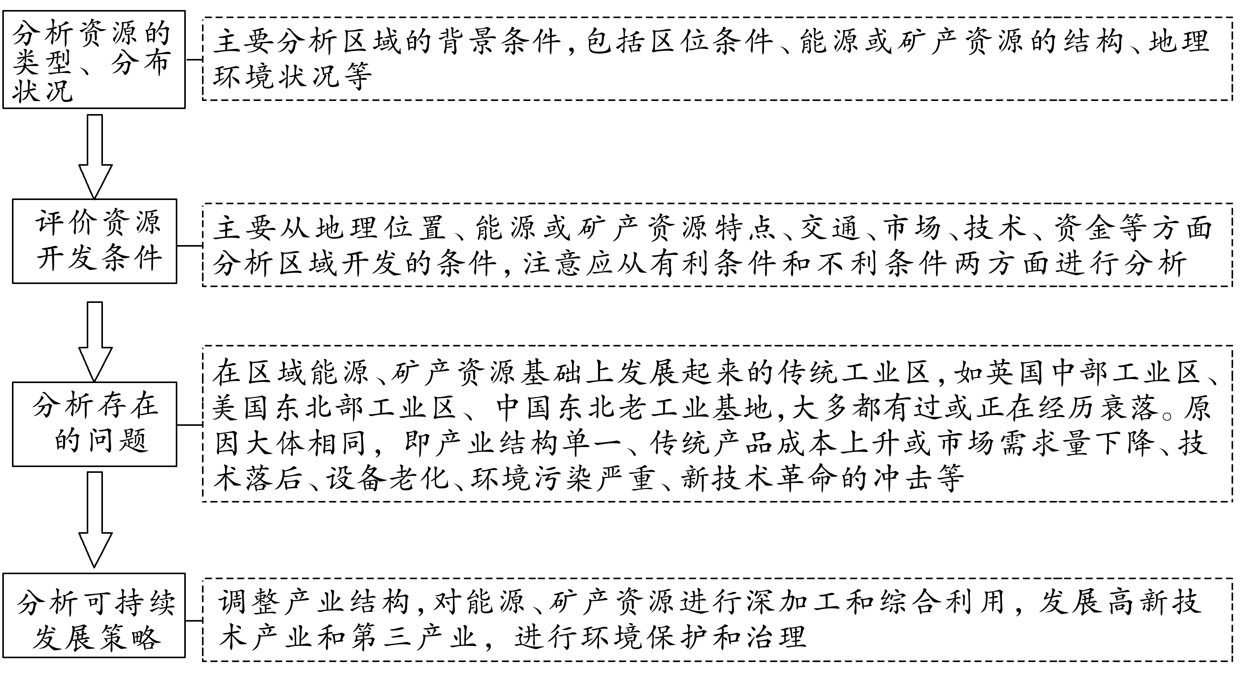

(2020·全国文综Ⅲ)阅读图文材料，完成下列要求。(22分)

马来西亚曾为世界最大的锡精矿生产国。自1986年开始实施工业化战略，经济持续数年高速增长，迅速进入新兴工业化国家的行列。20世纪80年代，该国锡矿资源枯竭，最大的锡矿坑积水成湖，周边矿场废置。自1990年起，利用该矿坑湖和废置矿场，陆续建起集主题公园、高尔夫俱乐部及球场、酒店和度假村、购物中心和商业城、国际会展中心、高档住宅区等为一体的休闲城。该休闲城成为闻名世界的旅游和休闲中心。下图示意该休闲城的位置。

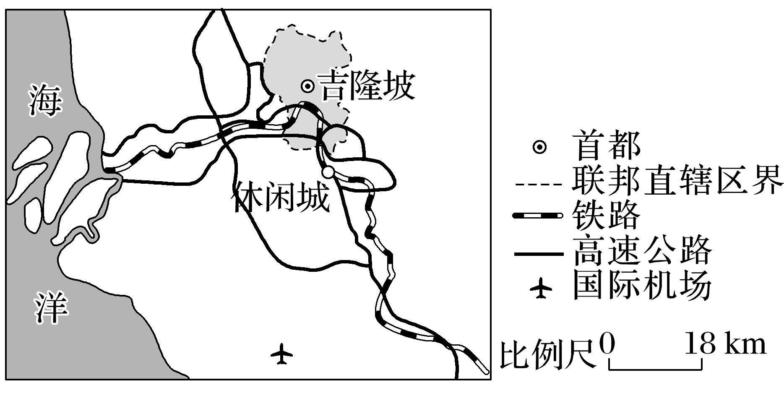

(1)估算该休闲城至吉隆坡市中心和国际机场的距离，说明其位置优势。(4分)

(2)说明废置矿场和矿坑湖为建设该休闲城提供的有利条件。(6分)

(3)该休闲城定位高档。从马来西亚经济发展背景出发，分析该休闲城主要的客源市场。(8分)

(4)该休闲城规模大，集休闲娱乐、体育、会展、购物、酒店、住宅等于一体。简述这样的模式对吸引消费者的作用。(4分)



资源枯竭型城市如何实现区域的可持续发展是亟待解决的重大课题。本题以马来西亚利用废置矿场和矿坑湖建设休闲城为载体，创设生活实践情境，关注资源枯竭型城市或地区的转型发展问题，引导考生关注社会现实问题。



资源枯竭型城市的转型措施；服务业区位因素。



通过获取和解读地理信息，明确休闲城的发展定位和位置优势，从要素综合的角度分析休闲城建设的区位因素，并通过对资源型区域转型发展方向的探究，增强考生因地制宜、因时制宜促进区域可持续发展的理念。



|  |
| --- |
| 第(1)题　位置优势主要体现在交通和市场两方面。根据图中比例尺可估算出休闲城距离吉隆坡市中心约为20千米，距离国际机场约为40千米，距离都较近；从图中可看出，休闲城临高速公路，交通方便，便于吉隆坡市民和外地游客前往，消费市场广阔。 |
| 第(2)题　周围的废置矿场可为休闲城提供广阔的土地，且土地的价格低，在建设过程中需要拆迁的建筑物少，投入的成本较低。水域往往是生态环境景观的核心要素，中心的矿坑湖水域面积较大，可开发为休闲城的核心水域。 |
| 第(3)题　一个区域的经济发展背景必须从区域内部和区域外部的环境通盘考虑。马来西亚休闲城的客源市场来自于国内和国外。①就国内而言，马来西亚依靠丰富的矿产资源，经济持续数年高速增长，国内居民的生活水平不断提高，对休闲需求和休闲层次的要求不断提升。吉隆坡是首都，高消费人群集中，距离该休闲城较近，是该休闲城的直接客源地；同时该休闲城交通方便，国内其他地区也成为该休闲城重要的客源市场。②从外部环境看，马来西亚的快速发展也得益于经济全球化的背景，吸引了更多的国际游客；高档的休闲城具有品牌效应，国际高消费人群也成为其重要的客源市场。 |
| 第(4)题　随着人们生活水平的提高，消费需求也在不断提高，休闲城规模大，服务范围广，服务类型齐全，可满足消费者的多样化需求，提高消费者的体验感，促进消费者进一步消费。 |

答案　(1)距吉隆坡市中心约20千米，距国际机场约40千米。离两地距离较近，临高速公路(交通方便，用时短)，方便吉隆坡市民和外地(国外)游客前往。

(2)废置矿场土地价格低，拆迁方便、投入低；矿坑湖水面较开阔，可作为休闲城环境景观营造的核心。

(3)马来西亚经济迅速发展，国内居民生活水平迅速提高，对休闲需求和休闲层次要求急剧提升，吉隆坡是首都，高消费人口集中，是最直接的客源地，国内其他地区也成为重要的客源市场；在经济全球化背景下，马来西亚经济迅速发展密切了与世界其他地区的联系，使吉隆坡吸引更多国际(政务、商务等)人员和游客，且休闲城高档具有品牌效应，因此，国际高消费人群成为重要的客源群体。

(4)满足多样化的消费需求；服务全面且水平高，接待能力强。



玉门隶属酒泉市，是中国石油工业的摇篮，2009年被确定为全国第二批资源枯竭型城市。玉门风能资源丰富，有“陆上三峡”之称，1997年玉门建成了甘肃省首个示范型风电场，经过20年不懈努力，现已建成投产风电场20个。结合下图完成1～3题。

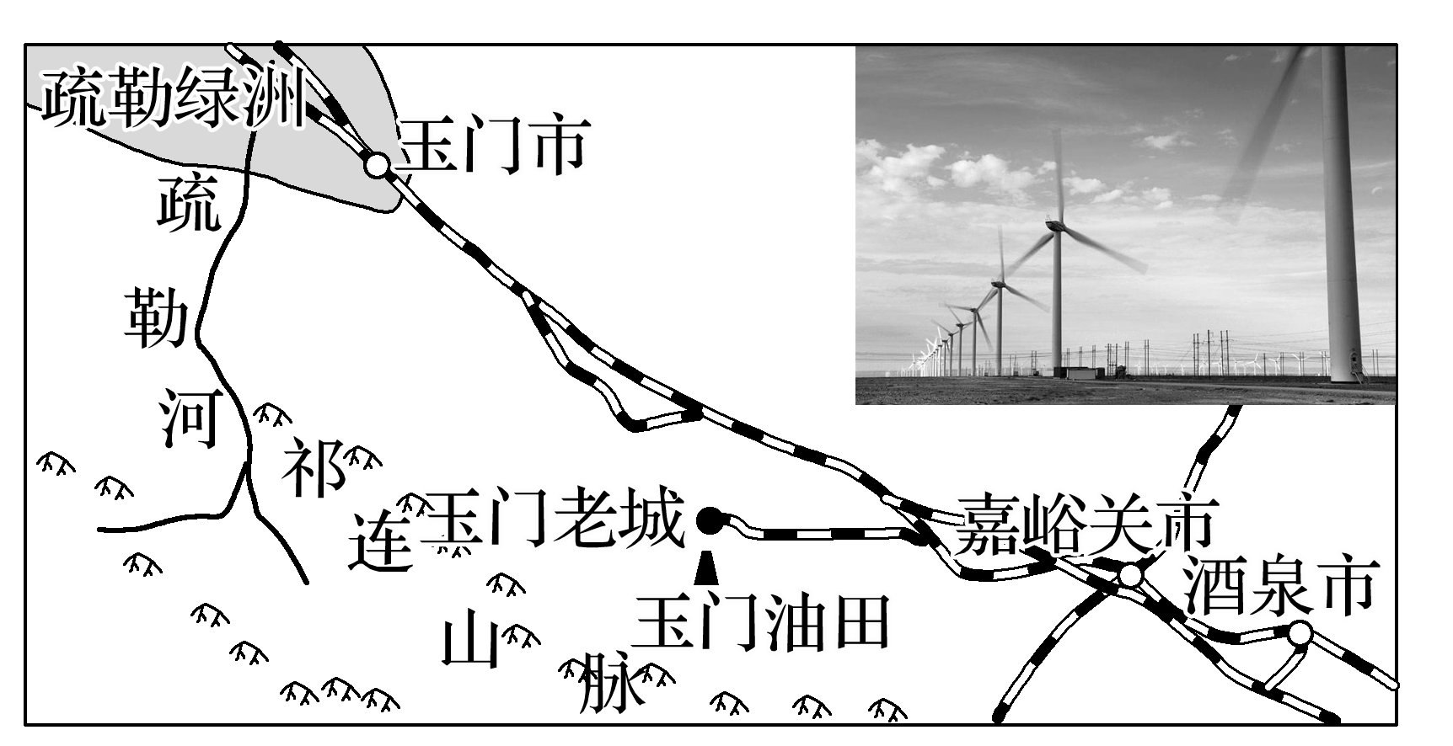

1．2003年4月始，玉门市实施了政府驻地迁址工程。玉门市驻地搬迁的最主要原因是(　　)

A．石油资源面临枯竭

B．新城区风能资源丰富

C．新城区靠近铁路干线

D．新城区位于绿洲边缘

2．风电产业成为玉门城市转型发展的新希望，然而，已建成的风电机组运行率不足70%。玉门风电场“弃风”现象严重的最主要原因是(　　)

A．风速变化大，风力发电不稳定

B．本地电力需求少，外送能力弱

C．技术水平低，设备维修率高

D．风力发电成本高，经济效益低

3．近年来，玉门市尝试在风电场配套建设光伏发电，其作用是(　　)

①可实现“风”“光”互补　②可增强风电储能　③可集约利用土地，降低成本　④可解决“弃风”现象

A．①② B．①③ C．①④ D．②③

答案　1.A　2.B　3.B

解析　第1题，玉门市2009年被确定为全国第二批资源枯竭型城市，所以玉门市驻地搬迁的最主要原因是石油资源面临枯竭，A对。玉门市位于河西走廊，新、老城区风能资源都丰富，B错。新、老城区都靠近铁路干线，C错。玉门市是矿业城市，绿洲不是影响其驻地搬迁的主要因素，D错。故选A。第2题，玉门风电场“弃风”的最主要原因是本地电力需求少，外送能力弱，B对。该地风能资源丰富，风力发电较稳定，A错。我国风电技术水平较高，C错。经济效益低是“弃风”现象产生的结果而非最主要原因，D错。故选B。第3题，近年来，玉门市尝试在风电场配套建设光伏发电，其作用是实现“风”“光”互补，①对。该地“弃风”现象严重，增强风电储能不是主要作用，②错。可集约利用土地，降低成本，③对。 “弃风”现象是本地市场需求不足和外送能力弱导致的，建设光伏发电可缓解“弃风”现象，但不能解决，④错。故选B。

(2022·江苏联考)安托法加斯塔港位于莫雷诺湾畔，建于1870年，是智利北部最大城市和太平洋岸港口。自建港以来，虽自然环境条件十分恶劣，但港口却能得到很好的发展，商贸活动繁忙。下图为“安托法加斯塔港地理位置示意图”。据此完成4～5题。

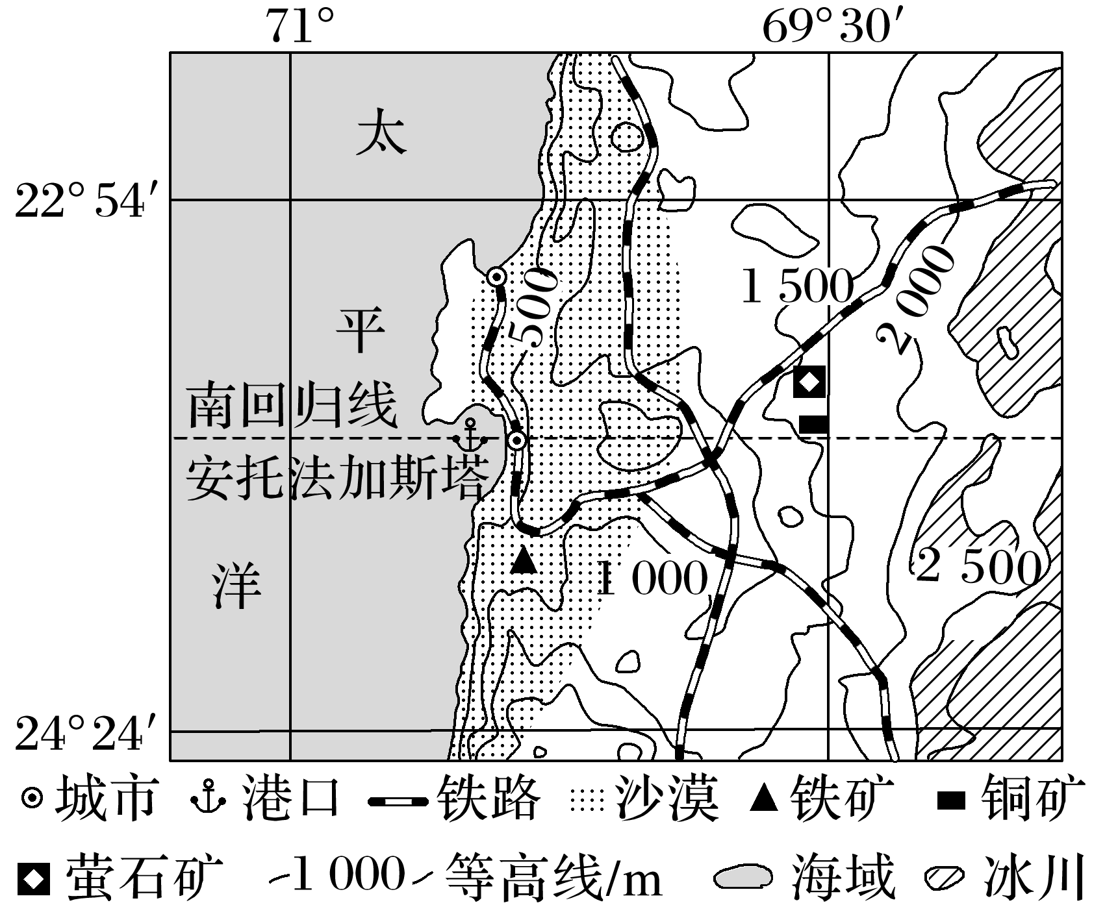

4．安托法加斯塔港能在恶劣的环境条件下得到很好发展的主要原因是(　　)

A．平坦的地形条件 B．暖湿的气候环境

C．充足的淡水资源 D．丰富的矿产资源

5．为实现安托法加斯塔港经济可持续发展，应重点发展的产业是(　　)

A．小麦种植业 B．矿石加工业

C．沙漠观光业 D．港口物流业

答案　4.D　5.C

解析　第4题，读图并结合材料可知，安托法加斯塔港地处南半球热带沙漠气候区，干旱少雨，河流稀少，但安托法加斯塔港东部地区有丰富的萤石、铜和铁等矿产资源，矿产资源的开采和出口带动了安托法加斯塔港的发展，也使得安托法加斯塔港能在恶劣的环境条件下得到很好的发展，D正确；根据等高线可知该区域地形并不平坦，A错误；该区域干旱少雨，B、C错误。第5题，矿产资源属于非可再生资源，随着各种矿产资源的不断开采，矿产资源终将走向枯竭，港口矿石贸易经济地位会随之下降，但由于安托法加斯塔港具有独特的港口风光、海洋与沙漠并存的独特风景，应重点发展旅游观光业等第三产业，实现经济的可持续发展，选C。